DV 1, 2.pololetí – 7. ročník, od 1.2. do 5.2.2021
Sedmáci, vítám vás ve druhém pololetí tohoto školního roku.
Stojíte opět na startovací čáře a začíná váš boj o známky
Vysvědčení nedopadlo ve většině případů úplně nejlépe a je jen na vás to napravit. Tak přeji hodně zdaru, zdraví a chuť do výuky.
Posílám další studijní materiály:
NĚMECKÝ JAZYK:
Vzhledem k tomu, že v minulém týdnu neproběhla on-line výuka budeme společně nejdříve kontrolovat předchozí úkoly. Připravte si ke kontrole:
Pracovní sešit: str. 54/ cvičení 4. a 5.
Pracovní sešit: str. 55/ cvičení 1
uč. str 40/ cvičení 14 a
- přepíšete si a doplníte GEBURTSTAGSKALENDER – narozeninový kalendář
Poté odpovíte písemně na následující otázky:
Pozn: měsíce i roční období mají vždy předložku im
1. Wann hat Rolf Geburtstag? (Kdy má Rolf narozeniny?)
Rolf hat Geburtstag im November.
2. Wann haben Oma und Jürgen Geburtstag?
3. Wer hat im Februar Geburtstag?
4. Wer hat im Sommer Geburtstag?
5. Wann hat Rita Geburtstag?
6. Wer hati m Oktober Geburtstag?
7. Wer hati m Frühling Geburtstag?
uč. str 40/ cvičení 15
- udělejte si poslech číslo 54, přikládám znovu i odkaz
https://drive.google.com/drive/folders/15myPGTJSLE9O3sbAjqkd5jHqetJ8V2LU?usp=sharing
Správně přiřaďte komu patří narozeninová přání , řešení zapište do školního sešitu.
Ústně přeložte!!!
Zapište si do slovníčků novou slovní zásobu:
feiern – slavit , oslavovat
die Feier – oslava
das Geburtstagskind – oslavenec
das Interview – rozhovor
heute – dnes
gestern – včera
vorgestern – předevčírem
morgen – zítra
übermorgen – pozítří
der Morgen – ráno
předložka am – am Morgen - ráno
der Vormittag – dopoledne
předložka am – am Vormittag - dopoledne
der Mittag – pravé poledne
der Nachmittag – odpoledne
předložka am – am Nachmittag – odpoledne
der Abend – večer
předložka am – am Abend - večer
die Nacht – noc
předložka in – in der Nacht – v noci
heute Abend – dnes večer
morgen Nachmittag – zítra odpoledne
Ich mache eine Geburtstagsfeier – Dělám oslavu narozenin.
Wann feierst du Geburtstag? – Kdy slavíš narozeniny?
Ich feiere am Samstag Geburtstag. – Slavím narozeniny v sobotu.
Pracujte v učebnici:
Udělejte si poslech číslo 56
učebnice str. 44/ 2a
- zapište do školního sešitu správnou odpověď
učebnice str. 44/ 2b
- přepište do školního sešitu a doplňte správné řešení

Anglický jazyk
7th grade/ 7. třída
WEEK 5/ 5. TÝDEN, 1. – 5. 2. 2021
February 1st
Let´s review question words again.
Pojďme si zopakovat znovu tázací zájmena v otázkách.
https://www.youtube.com/watch?v=8AqfLoIBy-E
UTVOŘTE OTÁZKY ZA POMOCI TÁZACÍCH ZÁJMEN. VŠE NAPIŠTE DO SEŠITU!
Nadpis: TÁZACÍ ZÁJMENA / QUESTION WORDS
WHAT
WHERE
WHEN
WHY
WHICH KE KAŽDÉMU TÁZACÍMU ZÁJMENU VYMYSLETE OTÁZKU
HOW POUŽÍVEJTE SLOVESA Z VAŠÍ SLOVNÍ ZÁSOBY
HOW OFTEN PROSÍM NEPOUŽÍVJTE JEDNODUCHÉ FRÁZE TYPU “HOW ARE YOU”
HOW LONG
HOW FAR
Např. Which day do you usually go out in the evening.

February 2nd
PAST SIMPLE TENSE/MINULÝ ČAS PROSTÝ
https://www.youtube.com/watch?v=HAOa9UI8GI4
ZÁPISKY
Nadpis: PAST SIMPLE TENSE/MINULÝ ČAS PROSTÝ
Minulý čas prostý pracuje s pomocným slovesem DID a základním tvarem významového slovesa.
Kladná věta
Musíme rozlišit, jestli se jedná o sloveso pravidelné nebo nepravidelné.
Pravidelná slovesa
podmět + významové sloveso + koncovka -ED + zbytek věty
Např. I TALKED TO HIM YESTEDAY.

Nepravidelná slovesa
Pokud používáme nepravidelné sloveso, musíme znát jeho minulý tvar.
Např. I WENT REALLY SLOWLY. - ŠLA JSEM OPRAVDU POMALU.
HE FORGOT TO COME EARLY. - ZAPOMNĚL PŘIJÍT BRZY.
Záporná věta
podmět + pomocné sloveso DID + zápor NOT (= DIDN´T) + významové sloveso + zbytek věty
Např. I DIDN´T GO TO SCHOOL?
Otázka
Otázka se v minulém čase tvoří tak, že vložíme na začátek věty kladné pomocné sloveso DID.
Např. DID YOU CLEAN YOUR ROOM?

ZAPIŠTE SI ZÁPISKY VŠICHNI DO SVÝCH SEŠITŮ!

February 5th
Zapište si a studujte novou slovní zásobu.
ZÁPISKY
Nadpis: EVERY DAY ENGLISH
Bad luck!
That’s real shame!
Never mind.
Sorry about that.
Poor you.
It really doesn´t matter.
Sorry to hear that.
NAPIŠTE SI TYTO VÝRAZY DO SEŠITU. VYHLEDEJTE SI A NAPIŠTE JEJICH VÝZNAM.
VYMYSLETE KE KAŽDÉ VÝŠE UVEDENÉ FRÁZI VĚTU.

Např.:
Because my alarm did not go off this morning, I did not come to school on time and missed my exam. – POOR YOU.
M 7. ročník 13. zadání – celá čísla – 3

OPAKOVÁNÍ pro ty, co ještě váhají. Kdo umí, počítá jen příklady.
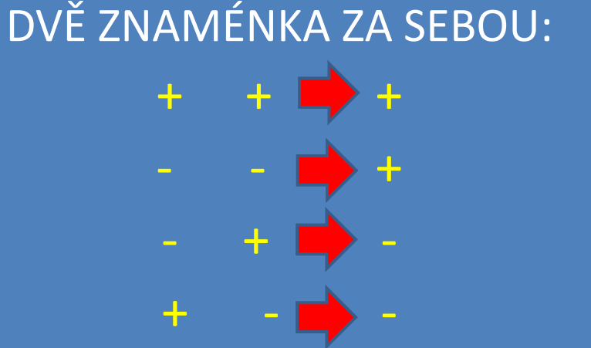
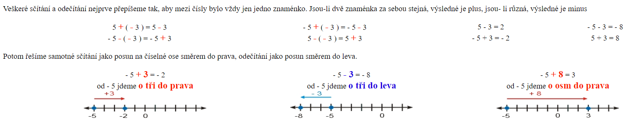

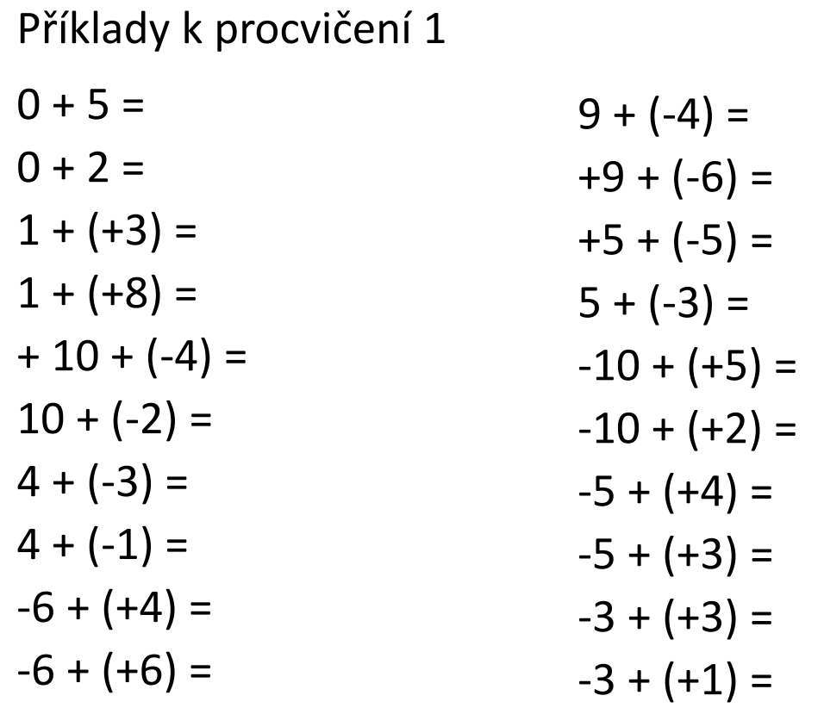
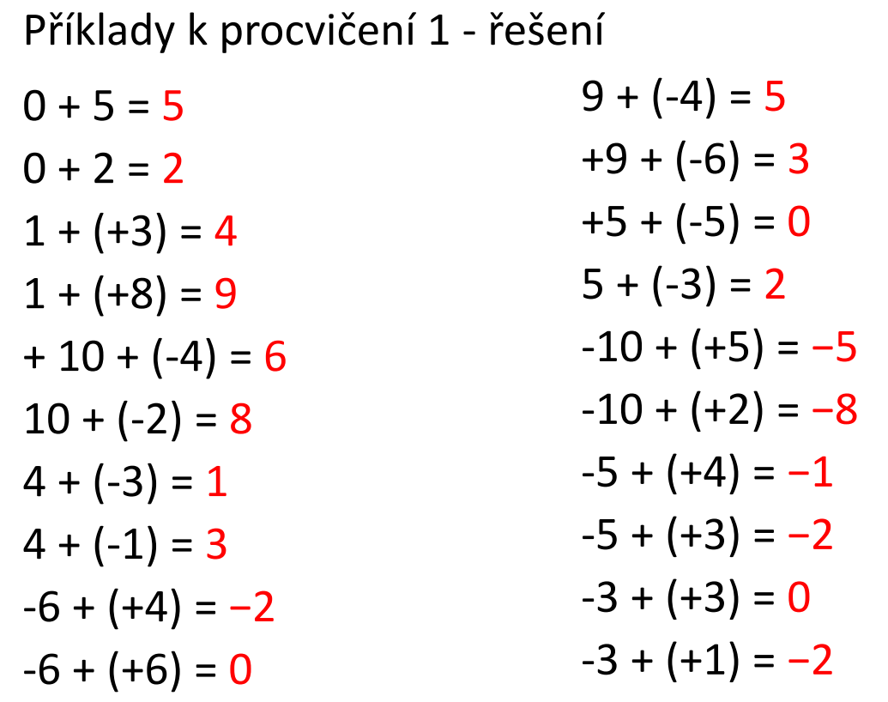

Učebnice str. 60/7,8,9
Výsledky:
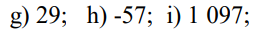
V následujícím období budete vypracovávat test ze všeho učiva matematiky, které vám bylo zasláno. Proto si to pozorně projděte od začátku.

Český jazyk a literatura

Mluvnice (2 hodiny)
V on-line hodině zopakujeme slovesa a začneme se zabývat příslovci. Samostatně se pustíte do opakování pravopisu. Počítejte prosím s pravidelnými testy na pravopis, které zastupují diktát – abychom nezapomněli psát.
Samostatně tedy vypracujete cvičení 1 a) + b) v učebnici na straně 51 (žáci s IVP vypracují u cv. 1a – 4 řádky, u cv. 1b 7 řádků) – píšete celá spojení.

Literatura (1 hodina)
Zápis do sešitu:
Ezopovy bajky – příběhy připisované Ezopovi, který žil kolem 6. století př. n.l. v Řecku, zapsány byly kolem 3. století př.n.l. Pocházejí tedy zhruba ze stejného období a místa jako epos Odysseus.
Bajka = krátký příběh (původně veršovaný), ve které se zvířata chovají jako lidé, obsahuje vždy poučení.

Přečtete si 2 ze 3 Ezopových bajek (strana 74-75) a 2 ze 3 bajek převyprávěných Pavlem Šrutem (strana 76-77) a zapište si jejich název a jaké z nich plyne poučení. Výsledkem vašeho snažení tedy budou 4 kraťoučké zápisy.

Fyzika 7. ročník distanční výuka
(1-5.2.2021)
Tento týdene pokračujeme ve vašich prazentacích, kterými si opakujem probrané učivo zjiné perspektivy. Hodnocení vašich prezentací se už počítá do nového pololetí. Prezentace vašich spolužáků najdete vloženy v souborech „Výukové materiály“ – prezentace žáků - v Teams. Pro vaši inspiraci a také opakování témat nebo zjištění zajímavostí.
Našlo se pár žáků, kteří zvedli hozenou rukavici a zjistili, kdo to byl František Křižík a poslali mi prezentaci, za tuto extra práci jsou příjemně ohodnoceni.
Úkol:
- Prezentace , kterou nám předvedete ve čtvrtek.
- Kdo už ji má hotovou, může prozkoumat jiné téma, které ho zaujalo a udělat prezentaci po svém. Hotovou práci může sdílet.
Tak se těším na čtvrtek na vás a vaše příspěvky

7.ročník – zeměpis 5 (1.-5.2.2021)
Doma
Přečtěte si stránku 64 – USA a regiony USA. Na straně 65 si přečtěte historie a obyvatelstvo.
Odpovězte na otázky celou větou:
- Kolik států tvoří USA?
- Jaké je složení obyvatelstva v USA? Jakými jazyky tito lidé mluví?
- Jaká je životní úroveň obyvatel? (Jsou všichni v USA bohatí?)
- Zjisti největší americká města a zapiš si je. Zjisti názvy megalopolí.
- Jak a čím se liší regiony USA?
Online
Téma: Spojené státy – obyvatelstvo, ekonomika, kontrola aktivity Otcové Poutníci, hospodářství USA – průmysl, zemědělství

7.ročník – přírodopis 5 (1.-5.2.2021)
Online
Běžci – skupina ptáků
Doma
Na základě online hodiny si vypracuj zápis. Pokud nestihneš psát během online hodiny, informace najdeš na stránkách 45 v učebnici. V učebnici ale nejsou všechny informace, které si budeme říkat!
Během hodiny si napíšeme test na všeobecné charakteristiky ptáků. Tento test se bude počítat na II. pololetí. Na test bude 15 minut, nezapomeňte ho vyplnit!!

DĚJEPIS – 7. ročník
Práce s učebnicí: 51-56

Poslední Přemyslovci
Přemysl Otakar I. - získal dědičně královský titul (Zlatá bula sicilská, r.1212)
-zavedl zásadu prvorozenectví (vládne nejstarší syn)
-budoval hrady a zakládal města
Václav I.-budoval hrady a miloval lov
-zakládal další města a přestavěl Staré Město Pražské
-zabezpečil Čechy před loupežníky
-jeho sestra Anežka založila řád křížovníků a červenou hvězdou a budovala špitály
Přemysl Otakar II. - nazýván železný a zlatý
-rozšířil Čechy až k Jaderskému moři
-usiloval o císařský trůn
- zemřel r. 1278 v bitvě na Moravském poli
Václav II. - v mládí za něj vládl poručník (Ota Braniborský), v Čechách hladomor
-po nástupu na trůn upevnil vládu, od r. 1300 nechal razit v Kutné Hoře pražské groše, vydal horní zákoník…
-stal se i polským králem
Václav III. -nastoupil na trůn velmi mladý, během pobytu v Olomouci r. 1306 byl zavražděn (vymření Přemyslovců po meči)

Kontrolní otázka
- Vypiš typické znaky románského slohu

OBČANSKÁ VÝCHOVA
Dobrý den děti,
posílám text na přepsání či vlepení do sešitu. Doufám, že tak činíte i bez mé kontroly. Já vám věřím!! Pokud podvádíte, tak jen sami sebe. (pokračujte normálně v zápisu k temperamentu). Mějte se krásně. Zdraví p. uč. Vyhnánková
První teorii temperamentu určil lékař Hippokrates:
- Sangvinik – veselý, čilý, společenský, nestálý, bezstarostný, vůdčí, živý
- Cholerik – dráždivý, vzteklý, snadno se rozhněvá, ale obvykle se rychle uklidní, optimistický, urážlivý
- Flegmatik – klidný, lhostejný, netečný, pomalý, spolehlivý, přemýšlivý, mírumilovný, vyrovnané nálady
- Melancholik – smutný, pomalý, málo citových projevů, tichý, nespolečenský, jeho city jsou hluboké a trvalé
Dále můžeme temperament rozdělit na :
INTROVERT
EXTROVERT
INTROVERT

Extrovert – společenský, středem pozornosti, energii směřuje ven, nesnáší nudu, není spolehlivý, má rád změny
Introvert – uzavřený, tichý, samotář, má rád jistotu, dobře snáší nudu, spolehlivý, má rád jistotu, obtížně hledá témata komunikace

